- De laagste zit op handen en kniesteun.
- De rode neemt plaats op de billen van de onderste en neemt de blauwe vast bij de bovenbenen.
- De blauwe voert een handenstand uit op de schouders van de onderste.
- De groenen neemt plaats in handen en voetensteun.
- De middelste plaats de handen net boven de knieën van de groenen.
- De rechtse neemt de enkels vast van de middelste.

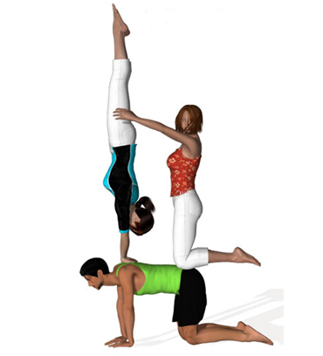
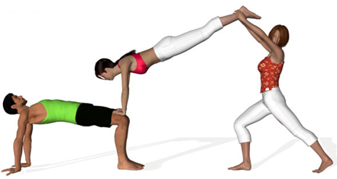

Je start laag op de knieën.
- De linkse neemt de enkels van de middelste vast.
- De groenen wijst met zijn armen zijwaarts.
- De middelste plaatst de handen op de schouders van de groenen.
Je start laag met billen op de enkels.
- De linkse neemt de enkels van de middelste vast.
- De groenen wijst met zijn armen zijwaarts.
- De middelste plaatst de handen op de schouders van de groenen.

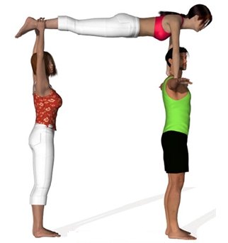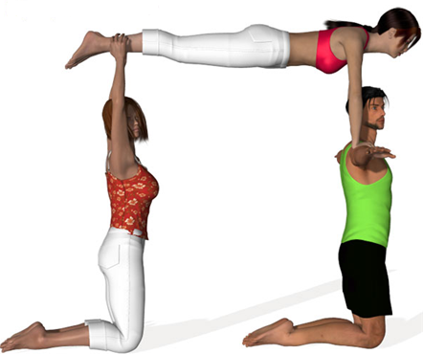

- De groenen staat in pomphouding.
- De roze staat op de schouders van de groenen.
- De rechtse neemt de enkels vast van de roze en begeleid die langzaam naar boven.
- De groenen steunt op knie en voet.
- De middelste steunt op bovenbeen met beide handen op groenen.
- De linkse neemt de benen van de middelste en legt die op haar schouders, daarna begeleid ze haar langzaam naar boven.

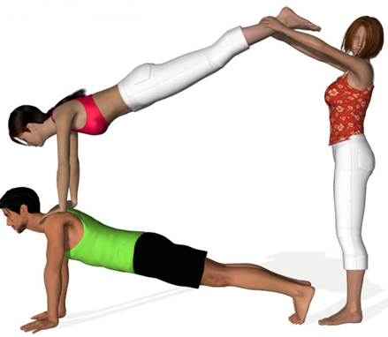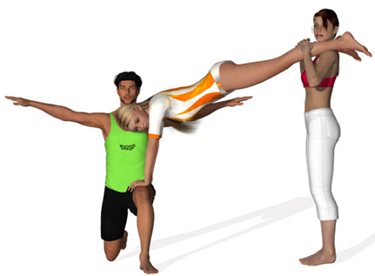

- De groene staat in handen en voetensteun.
- De middelste plaatst de handen op de schouders van de groene.
- De bovenste staat op de billen van de middelste, niet op onderrug!
- De groene zit op de grond en buigt de benen.
- De middelste steunt op de knieën van de groene.
- De rechtse start eerst laag en begeleid dan de middelste langzaam omhoog. De onderbenen van de middelste liggen op haar schouders.

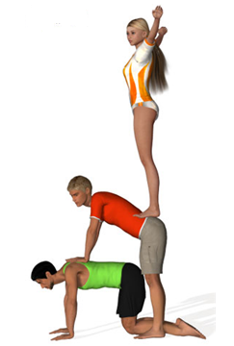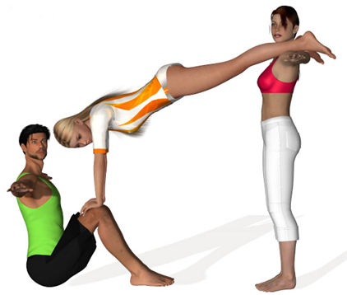

- De groene ligt op de grond en strekt de armen.
- De oranje plaatst haar handen op handen van de groene, ze strekt haar volledig uit.
- De rechtse steunt op knie en voet, neemt de enkels van de oranje vast en laat de voeten rusten op haar schouders.
- De groene staat in pomphouding.
- De paarse ligt op de grond, neemt enkels van groene vast en strekt de benen zodat er een hoek van 90° vormt tussen de rechtse en de benen van de paarse.
- De rode houdt haar lichaam gestrekt en armen voor.

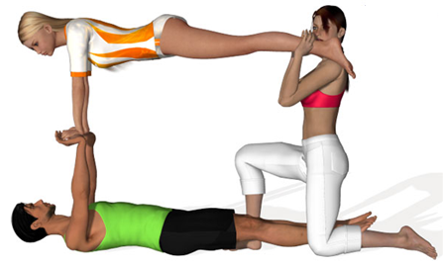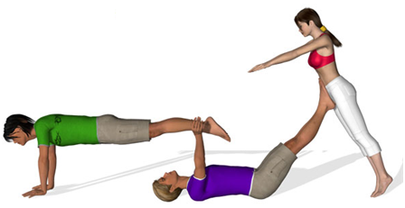
90°

- De groene en de blauwe staan in pomphouding.
- De rode staat op schouders van groene en blauwe.
Je start laag op knieën.
- De groene en de blauwe staan voorover gebogen in een hoek van 90°.
- De rode staat op billen van groene en blauwe, niet op onderrug!

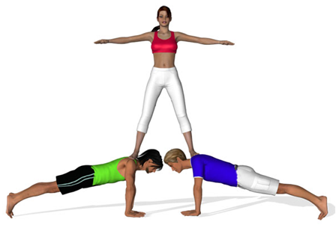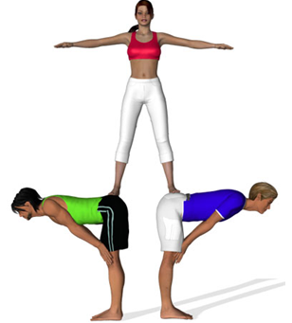
90°

- De onderste ligt op de grond met benen in schuin opheffen.
- De gele leunt op voeten van onderste en neemt de bovenbenen vast van rechtse.
- De rechtse staat op bovenbenen van gele.
- De blauwe en de groene kijken naar elkaar en staan in handen en kniesteun.
- De paarse staat op schouders van groene en blauwe.

